שבוע 5
הבדל בין קלסיפיקציה לרגרסיה:
בקלסיפיקציה פלט שייך לקבוצת מחלקות סופית.
ברגרסיה פלט זה ערך רציף.
שאלה: האם ניתן להשתמש ב-GD, כאשר פונקציית ה-loss זה אינדיקטור? לא, כיוון שגרדיאנט פונקציית אינדיקטור מוגדר ושווה לאפס בכל $x≠0$ גרדיאנט לא תורם ללמידה (עדכון פרמטרים).
באופן כללי, לא ניתן להשתמש באלגוריתמי למידה מבוססים GD במקרים הבאים:
- פונקציית loss לא דיפרנציאבילית וקבועה במקטעים. למשל, זה קורה בעצי החלטה, כי הם מבוססים על אי-שוויונים.
- פונקציית loss נותנת רק תשובה בינארית (נכון/לא נכון) בלי כיוון. למשל, indicator loss. זה למה במודלי קלסיפיקציה לינאריים משתמשים ב-cross entropy loss ולא ב-indicator loss.
- הפרמטרים של המודל דיסקרטיים.
- יש גרדיאנט אבל הוא לא אינפורמטיבי. למשל, כשברשתות עם sigmoid ערכי גרדיאנט נורא גדולים או כשברשתות אין נרמול וערכי גרדיאנט מאוד קטנים (בהמשך הקורס).
- פונקציית loss לא רציפה או לא חלקה.
הערה: בלמידה אמיתית, קיום פתרון אנליטי זה דבר מאוד נדיר. יש מקרים בהם מאוד קשה לחשב פתרון אנליטי, ולכן אפילו אם נוסחה סגורה ידועה, בכל זאת מאפטמים משקולות בצעדים.
Logistic regression
רעיון: לפתור בעיית קלסיפיקציה ע"י מודל לינארי ומזעור Cross Entropy Loss.
נניח שיש המודל הבא: $z=\vec{w}∙\vec{x}+b$, כאשר z אומר מה הסיכוי שאנו נמצאים במחלקה מסוימת . בנוסף, נניח שיש לנו רק שתי מחלקות שהן 1 ו0-. אולם יכול להיות שאחד הערכים בערך z קטן מאפס או z לא נסכם ל-1 זה לא חוקי אם מדובר בהתפלגות. לכן, נשתמש בפונקציית סיגמואיד.
הגדרה 5.1: סיגמואיד
$$σ\left(z\right)= \frac{e^{z}}{1+e^{z}}=\frac{1}{1+e^{-z}}, 0≤ σ\left(z\right)≤1$$
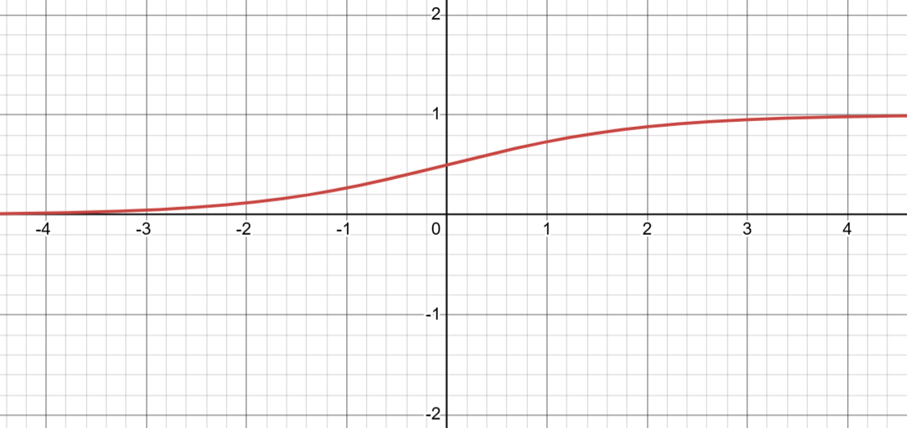
אם $z=∞$ , אז $σ\left(∞\right)=1$.
אם $z=-∞$ , אז $σ\left(∞\right)=0$.
אם $z=0$, אז $σ\left(∞\right)=\frac{1}{2}$.

ולכן, נוכל לסמן:
$$P\left(y=1 | x\right)=σ\left(z\right)=\frac{1}{1+e^{-z}}$$
$$P\left(y=0 | x\right)=1-σ\left(z\right)=\frac{1}{1+e^{z}}$$
הגדרה 5.2: logits – ערכי וקטור פלט מודל $\left(z\right)$ לפני שהוא הופך להיות וקטור התפלגות חוקית.
דוגמה 5.1: רגרסיה לוגיסטית בדו-ממד:
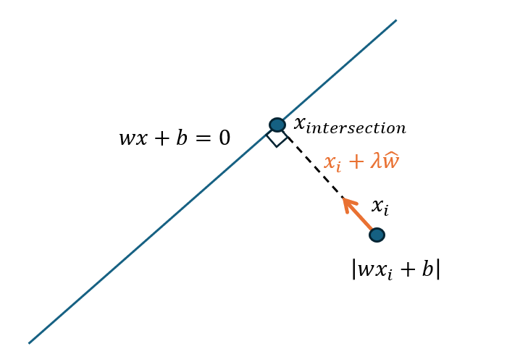
נמצא $λ$ בעבורו מתקבל חיתוך בין הישר למישור:
$$w\left(x_{i}+λ\hat{w}\right)+b=0→wx_{i}+λ\left|w\right|+b=0→\left| λ\right|=\left|\frac{wx_{i}+b}{\left|w\right|}\right|$$
המרחק בין $x_{i}$ לבין $x_{intersection}$ שווה ל-$\left|λ\hat{w}\right|=\left|λ\right|∙1=\left|\frac{wx_{i}+b}{\left|w\right|}\right|$.
רגרסיה לוגיסטית חותכת מחרב ע"י מישור. כל מה שנמצא מעל המישור מקבל הסתברות גדולה מחצי. כל מה שמתחתיו מקבל הסתברות קטנה מחצי. הציון אומר כמה אנו רחוקים מהמישור. את המרחקים מעבירים דרך סיגמואיד ואז מהמרחקים מקבלים התפלגות.
רעיון: ככל שהיפותזה נותנת לנקודות חיוביות הסתברות גבוהה יותר ולנקודות שליליות נמוכה יותר, ההיפותזה יותר טובה.
מטרה: למצוא w, b בעבורם לכל דוגמה יש הסתברות מקסימלית להיות במחלקה נכונה.
נגדיר את Logistic regression loss באופן הבא:
$$L_{Binary Logistic}\left(w\right)=L_{Binary Cross Entropy}(w)= \frac{1}{N}\sum_{i=1}^{N}{-[log⁡(P\left(y | x_{i}\right)]}$$
כאשר את ההסתברות הראשונה מחשבים כך: $P\left(y=1 | x_{i}\right)= σ\left(z\right)=σ\left(wx_{i}+b\right)$
ואת השנייה כך: $P\left(y=0 | x_{i}\right)=1-P\left(y=1 | x_{i}\right)=1- σ\left(z\right)=1-σ\left(wx_{i}+b\right)$.
אם תיוג שווה ל-1, רוצים שציון יהיה יותר גבוה. אם כך, אז $wx_{i}+b$ גבוה $σ\left(wx_{i}+b\right)$ כמעט שווה ל-1 $log⁡(P\left(y | x_{i}\right)$ כמעט שווה לאפס $L\left(w\right)$ קטן.
אם התיוג שווה לאפס, רוצים שציון יהיה יותר נמוך. אם כך, אז $wx_{i}+b$ נמוך $σ\left(wx_{i}+b\right)$ כמעט שווה לאפס $1-σ\left(wx_{i}+b\right)$ כמעט שווה ל-1 $log⁡(P\left(y | x_{i}\right)$ כמעט שווה לאפס $L\left(w\right)$ קטן.

$$l\left(w,x,y\right)=\left\{\begin{aligned}-log⁡(σ\left(wx_{i}+b\right)), &if y=1 \\ -log⁡(1-σ\left(wx_{i}+b\right)), &if y=0\end{aligned}\right. = \left\{\begin{aligned}-log⁡(p_{w}(x_{i})), &if y=1 \\ -log⁡(1-p_{w}(x_{i})), &if y=0\end{aligned}\right.$$
$$L\left(w\right)= -\frac{1}{N}\sum_{i=1}^{N}{y\log\left(σ\left(wx_{i}+b\right)\right)+\left(1-y\right)\log\left(1-σ\left(wx_{i}+b\right)\right)}=-\frac{1}{N}\sum_{i=1}^{N}{\left[y\log\left(p_{w}\left(x_{i}\right)\right)+\left(1-y\right)\log\left(1-p_{w}\left(x_{i}\right)\right)\right]}$$
מסקנה: קיבלנו Binary Cross Entropy Loss.
חסרון: לדוגמאות גרועות והכי קלות יש השפעה הכי חזקה. למשל "+" שנמצא בצד הנכון ביחס למישור וממש רחוק ממנו, יקבל logit גבוה סיגמואיד יפלוט בעבורו הסתברות קרובה ל-1 ולכן log יפלוט ערך קרוב לאפס דוגמאות הכי טריוויאליות תורמות הכי חזק למזעור logistic regression loss.
Multi-class logistic regression
כעת במקום מחלקה אחת יש K מחלקות. לכן, נעבור לוקטורים:
$$\overline{z}=W\overline{x}+\overline{b} ∈ R^{dim⁡(z)}$$
$$W=\left[\begin{matrix}⋯ & w_{1} & ⋯ \\ ⋮ & ⋮ & ⋮ \\ ⋯ & w_{K} & ⋯\end{matrix}\right]$$
מטרה: לאמן מודל $z^{k}=w^{k}x$ בשביל כל אחת מ-K המחלקות. זה שקול לאימון K מודלים.
כדי לעבור מווקטור logits לוקטור התפלגות נשתמש בפונקציית soft max.
במקום binary CE loss, נשתמש ב-CE loss רגיל.
הגדרה 5.3: פונקציית SoftMax.
הפונקציה שמקבלת וקטור $\overline{z}$ ובעבור כל רכיבו עושה את הדבר הבא:
$$SM\left(z_{i}\right)=\frac{e^{z_{i}}}{\sum_{k=0}^{dim⁡(z)}{e^{z_{k}}}}=P(y_{i}|x)$$
כלומר:
$$SM\left(\overline{z}\right)= \frac{1}{\sum_{k=0}^{dim⁡(z)}{e^{z_{k}}}}\left(\begin{matrix}e^{z_{1}} \\ e^{z_{2}} \\ \begin{matrix}⋮ \\ e^{z_{dim⁡(z)}}\end{matrix}\end{matrix}\right)=\left(\begin{matrix}\frac{e^{z_{1}}}{\sum_{k=0}^{dim⁡(z)}{e^{z_{k}}}} \\ \frac{e^{z_{2}}}{\sum_{k=0}^{dim⁡(z)}{e^{z_{k}}}} \\ \begin{matrix}⋮ \\ \frac{e^{z_{dim⁡(z)}}}{\sum_{k=0}^{dim⁡(z)}{e^{z_{k}}}}\end{matrix}\end{matrix}\right)$$

הוקטור החדש מהווה וקטור התפלגות, כך שכל איברו אי-שלילי וכולם נסכמים ל-1 .

נניח כי מצאנו את W ו-b כך שהם אופטימליים. איך בעבור קלט x נחליט לאיזו מחלקה הוא שייך?
נחשב את $\overline{z}=W\overline{x}+\overline{b}$
נחשב את $SM(\overline{z})$
נמצא רכיב עם הסתברות הכי גדולה. נניח שהאינדקס שלו שווה ל-j, אזי x שייך למחלקה מספר j.
דוגמה 5.2:
נניח יש לנו אוסף מדינות. לכל מדינה יש שני מאפיינים:
- GDP
- N – כמות רופאים
אנו רוצים לסווג כל ארץ לקבוצה: אדומה, צהובה או ירוקה. כלומר, כל $x_{i}$ ב-training set נראה מהצורה: $\left(\begin{matrix}GDP \\ N\end{matrix}\right)$.
יש לנו שלושה תיוגים אפשריים: Y = {red, yellow ,green}
$$W= \left(\begin{matrix}w_{red 1} & w_{red 2} \\ w_{yellow 1} & w_{yellow 2} \\ w_{green 1} & w_{green 2}\end{matrix}\right)$$
בעבור מדינה xבעלת מאפיינים $\left(\begin{matrix}GDP \\ N\end{matrix}\right)$ נקבל: $\overline{z}=\left(\begin{matrix}z_{red} \\ z_{yellow} \\ z_{green}\end{matrix}\right)=\left(\begin{matrix}w_{red 1} & w_{red 2} \\ w_{yellow 1} & w_{yellow 2} \\ w_{green 1} & w_{green 2}\end{matrix}\right)\left(\begin{matrix}GDP \\ N\end{matrix}\right)$
$$SM\left(\overline{z}\right)=\frac{1}{e^{z_{red}}+e^{z_{yellow}}+e^{z_{green}}}\left(\begin{matrix}e^{z_{red}} \\ e^{z_{yellow}} \\ e^{z_{green}}\end{matrix}\right)$$
נניח שההסתברות להיות בקבוצה הירוקה יצאה הכי גדולה נשייך את $\left(\begin{matrix}GDP \\ N\end{matrix}\right)$ לקבוצה הירוקה.

רגרסיה משומשת כאשר צריך לפלוט ערך רציף (למשל תוחלת חיים). אם ברצוננו לפתור בעיית קלסיפיקציה, ניתן להשתמש ברגרסיה כדי לאמן מודל שפולט logits ואחר כך להפעיל סיגמואיד (או soft max במידה וישנו ריבוי מחלקות) כדי לבחור אינדקס תא עם הסתברות מרבית.
רגרסיה לוגיסטית מנסה למקם כל נקודה במחלקה הנכונה הכי רחוק ממישור מפריד.
הערה: עקרון max margin גם חשוב במקרה של רגרסיה לוגיסטית. יש לבחור מישור מפריד כזה שבעבורו נקבל ערך margin הכי גדול שאפשר. מישור מפריד כזה יהיה הכי רחוק מלעשות טעויות.
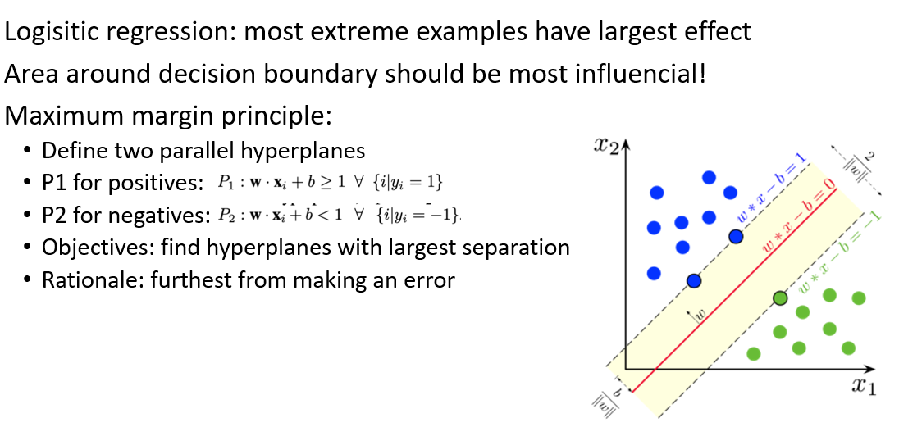
טענה 5.1: המרחק הקטן ביותר בין שני היפר מישורים מקבילים, כך שבראשון נמצאות נקודות בעלות תיוג 1 ובשני נמצאות נקודות בעלות תיוג שלילי, שווה ל-$\frac{2}{||w||}$.
הוכחה: נתבונן בשני היפר מישורים:
$$P_{1}:wx-b=1$$
$$P_{2}:wx-b=-1$$
איך נחשב מרחק ביניהם? נסמן ב- $x=λ\hat{w}$ את הנקודה שנמצאת במרחב כך שהיא לא ממוקמת באזור בין שני המישורים (האזור הצהוב בתמונה). נחשב את המרחק בין $P_{1}$ לבין x:
$$wλ_{1}\hat{w}-b=1$$
נחשב את המרחק בין $P_{2}$ לבין x:
$$wλ_{-1}\hat{w}-b=-1$$
קיבלנו מערכת שתי משוואות:
$$wλ_{1}\hat{w}-b=1$$
$$wλ_{-1}\hat{w}-b=-1$$
נחסר מהראשונה את השנייה ונקבל: $|\left|w\right||(λ_{1}-λ_{-1})=2$
$$λ_{1}-λ_{-1}= \frac{2}{|\left|w\right||}$$

SVM – Support Vector Machine
הגדרה 5.4: Support vectors – דגימות על פני שני היפר מישורים מקבילים למישור מפריד, כך המישור הראשון נראה כך: $\left(wx_{positive}+b\right)=1 ,{ y}_{i}=1$ והוא הכי קרוב לדגימות חיוביות. המישור השני נראה כך $\left(wx_{negative}+b\right)=-1 ,{ y}_{i}=-1$ והוא הכי קרוב לדוגמאות שליליות. Support vectors מגדירים margin של המישור המפריד (מודל לינארי). בקיצור, אלה נקודות על מישורים שמגדירות ערך margin של מישור מפריד.

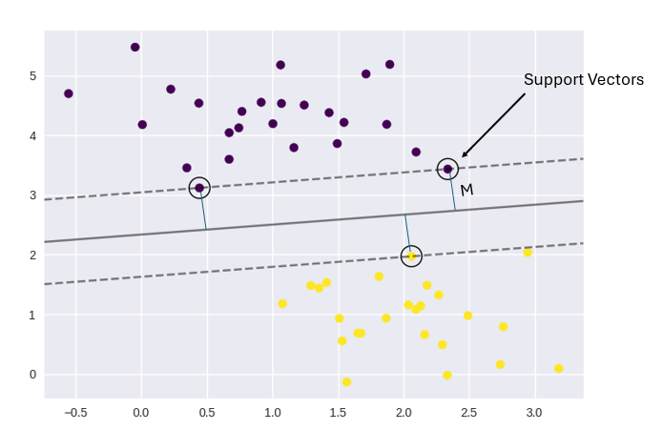
Hard SVM
מטרה: למצוא W ו-b כאלה כך שיתקיים:
$$(wx_{positive}+b)≥1 ,{ y}_{i}=1$$
$$\left(wx_{negative}+b\right)<-1 ,{ y}_{i}=-1$$
ובנוסף המרחק בין שני היפר המישורים יהיה מקסימלי: $\underset{w}{argmax⁡\{}{\frac{2}{||w||}\}}=\underset{w}{argmin}{\{||w||\}}$
לבעיה הזאת יש כתיב שקול:
$$w= \underset{w}{argmin}{{|w|}^{2}}, s.t. y_{i}\left(wx_{i}+b\right)≥1$$
$$L\left(w\right)=\frac{1}{2}{\left||w|\right|}^{2}+\sum_{i=1}^{N}{l_{\left(w⋅x_{i}+b\right)⋅y_{i}<0}}$$
אם יש נקודה שפוגעת בנכונות ההיפותזה, אז ההיפותזה מקבל כנס של נקודה אחת.
הערה: נורמת $L_{2}$ חוזרת על עצמה שוב ושוב. גם מבחינת GD היא זאת שאחראית על מחיקת משקולות שלא עוזרות, השתמשנו בה ב-Ridge regression, כדי להגדיר מדד מורכבות. ב-SVM נורמת $L_{2}$ פרופורציונלית למרחק המקסימלי בין שני ההיפר מישורים נעדיף היפותזה עם $L_{2}$ הקטנה ביותר.
יתרון: זה מודל מאוד יציב. אם למשל, נוסיף המון דגימות חדשות (בצדדים רחוק מהמישור עצמו!), המודל עדיין יפלוט כמעט את אותו מישור המפריד.
חסרון: Hard SVM מניח שדאטה ניתן להפרדה מושלמת, אבל בדרך כלל זה לא קורה במציאות בגלל רעש. לכן, יש סיכוי גבוה ש-Hard SVM יבחר מישור מפריד שיגרום ל-overfitting.
Soft SVM
נשתמש SVM, כאשר לא נרצה לוותר על היפותזה (מישור מפריד) אם יש מספר נקודות שבעבורן היא לא עובדת.
רעיון: לאפשר לאלגוריתם להתעלם מכמות מסוימת של נקודות שפוגעות בנכונות מישור מפריד. לכל התעמלות כזאת תהיה עלות שתגדיל את loss. מחשבים את ה"קנס" באופן הבא:
$$\frac{1}{N}\sum_{i=1}^{N}{max⁡\{0,1-y_{i}∙\left(wx_{i}+b\right)\}}$$
אם נקודה נמצאת בצד הנכון, אז: $y_{i}∙\left(wx_{i}+b\right)$ יהיה גדול או שווה ל-1.
$1-y_{i}∙\left(wx_{i}+b\right)$ יהיה שלילי $\max\left\{0, 1-y_{i}∙\left(wx_{i}+b\right)\right\}=0$ ה-loss לא יגדל.
$$L\left(w\right)=\frac{1}{2}λ{|\left|w\right||}^{2}+\frac{1}{N}\sum_{i=1}^{N}{max⁡\{0,1-y_{i}∙\left(wx_{i}+b\right)\}}$$
תזכורת: נגזרת פונקציית מקסימום שווה לפונקציית אינדיקטור.
איך מוצאים W,b אופטימליים שממזערים את ה-loss? ע"י GD.
$$∇L\left(w\right)=λw+\frac{1}{N}\sum_{i=1}^{N}{-y_{i}w∙l_{\{1-y_{i}\left(wx_{i}+b\right)>0\}}}$$

------------------------------------------------------------------------------------------------------------------------
נחזור ל-GD:
$$GD: w_{t+1}=w_{t}-α∇L\left(w_{t}\right)$$
מה הבעיה עם האלגוריתם הזה? כדי לחשב את הגרדיאנט, יש לחשב גרדיאנטים ו-loss לכל דוגמה ודוגמה ב-training set. זה לא יעיל אם training set גדול, כיוון שבמקרה הזה צעד אחד בכיוון המינימום הגלובלי ידרוש לבצע המון חישובים. יש לזה פתרון אלטרנטיבי.

Stochastic gradient descent - SGD
במקום לחשב את ה-ER על פני כל הדוגמאות ב-training set הוא דוגם דוגמה אחת ממנו, מחשב את ה-risk על הדוגמה הספציפית הזאת ואז מחשב את הגרדיאנט על ה-risk של הדוגמה וכך בוחר כיוון. הוא חוזר על התהליך עד שמגיע למינימום הגלובלי.
יתרונות: מהירות. בכל צעד מחשב ממש מהר את הגרדיאנט כדי לבחור כיוון התקדמות. בנוסף, מאוד מהר מתכנס למינימום הגלובלי.
חסרונות: דוגמה אחת לא בהכרח משקפת דאטה הכיוון יכול להיות שגוי. במילים אחרות, צעדיו לא איכותיים.
- התכנסות רועשת.
- דורש עדכון learning late, אחרת SGD עלול להתבדר לפעמים.
- התכנסות לוקחת יותר איטרציות.

Mini batch gradient descend- MBGD
אופן פעולתו דומה ל- SGD,רק במקום לדגום דוגמה אחת בשביל חישוב loss וכיוון צעד, הוא דוגם כל פעם כמות קבועה של דוגמאות מה-training set. מבחינת יעילות ודיוק האלגוריתם נמצא "באמצע" בין GD לבין SGD.
יתרונות:
- פחות מושפע מרעש בהשוואה ל-SGD.
- יותר מהיר מאשר GD.
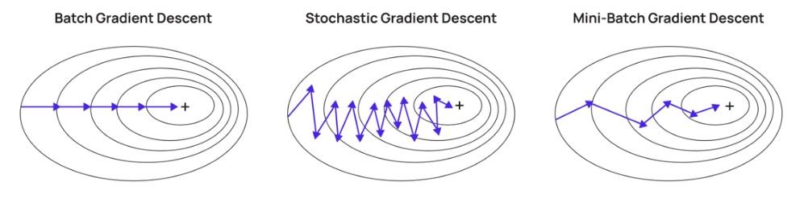
------------------------------------------------------------------------------------------------------------------------
הגדרה 5.5: true positive – כל הדוגמאות ב-test set,כך שחזינו שהן חיוביות והן באמת היו חיוביות.
הגדרה 5.6: false positive – כל הדוגמאות ב-test set,כך שחזינו שהן חיוביות, אך הן בפעול היו שליליות.
הגדרה 5.7: true negative – כל הדוגמאות ב-test set,כך שחזינו שהן שליליות, והן באמת היו שליליות.
הגדרה 5.8: false negative – כל הדוגמאות בtest set,כך שחזינו שהן שליליות, אך הן בפעול היו חיוביות.

הגדרה 5.9: Confusion matrix
$$CM=\left(\begin{matrix}tp & fn \\ fp & tn\end{matrix}\right)$$
טענה 5.2: ניתן לחשב דיוק אלגוריתם באמצעות Confusion matrix באופן הבא:
$$accuracy= \frac{tp+tn}{tp+tn+fp+fn}$$
הגדרה 5.10: recall (true positive rate/ true sensitivity rate) – אחת המטריקות השימושיות ביותר מבוססת confusion matrix. היא אומרת כמה דוגמאות חיוביות תפסנו ביחס לסך כמות חיוביות.
$$recall= \frac{tp}{tp+fn}$$
הגדרה 5.11: false positive rate - אחוז דוגמאות שחזינו שהן חיוביות, אך בפועל הן היו שליליות ביחס לסך כמות דוגמאות שליליות.
$$false positive rate= \frac{fp}{tn+fp}$$
הגדרה 5.12: Precision - אחוז דוגמאות כאלה שחזינו שהן חיוביות והן באמת היו חיוביות ביחס לסך כמות דוגמאות שחזינו שהן חיוביות.
$$precision= \frac{tp}{tp+fp}$$
הגדרה 5.13: Specificity - אחוז דוגמאות שליליות שתפסנו.
$$specificity= \frac{tn}{fp+tn}=1-recall$$
הגדרה 5.14: F1 (f one score) - המדד שמהווה פונקציית precision ו-recall. המציאו אותו, כדי שיהיה מדד איכות מודל אחד ולא שניים.
$$f1= \frac{2*precision*recall}{precision+recall}$$
דוגמה 5.3:
נניח שב-99% אחוז מהדוגמאות חיוביות ורק אחוז אחד שלילי.
נניח שיש לנו חוק החלטה שתמיד חוזה חיובי.
מכאן נובע ש-accuracy = 99% כי ב99% מהמקרים נצדק.
recall = 100%, כיוון שחוק ההחלטה בעבור כל דוגמה אומר שהיא חיובית נתפוס את כל החיוביות.
specificity = 0%, כי תמיד חזינו שדוגמה חיובית לא תפסנו אף דוגמה שלילית
מסקנה: דיוק זה לא המדד הטוב ביותר כדי להבין האם היפותזה טובה או לא. ארבע המטריקות הנ"ל לפעמים מאפיינות היפותזה הרבה יותר איכותי. בדוגמה הזאת recall ו-specificity מראים שהתפלגות דאטה מתאימה להיפותזה, אך ההיפותזה עצמה גרועה.

דוגמה 5.4: גיליו רפואי
נניח שיש לנו 99% שליליים ו-1% של חיוביים.
נניח שיש לנו חוק החלטה שעם הסיכוי של 99% יענה שדוגמה שלילית ועם הסיכוי של אחוז אחד יגיד שדוגמה חיובית.
נחשב את ממדי הדיוק של האלגוריתם:
- Accuracy = 99%, כי ב-99% מהמקרים נגיד שדוגמה שלילית ובאמת 99% מהדוגמאות שליליות, ז"א שנחזה לא נכון באחוז אחד מהמקרים.
- $recall= \frac{tp}{tp+fn}=\frac{0.01*0.01}{0.01*0.01+0.99*0.01}=0.01=1\%$
יש 1% של דוגמאות חיוביות. אם ניקח רק אותן, אז נחזה נכון רק באחוז אחד מהמקרים וזה שווה ל-0.01*0.01 שזה tp (true positive).
הסיכוי שנחזה שתשובה שלישית הוא 99%. הסיכוי ליפול על דוגמאות שבמציאות חיוביות הוא 1%. לכן, נקבל: $fn\left( false negative\right)=0.99*0.01$. כלומר, אנו תופסים אחוז אחד של דוגמאות חיוביות.
- $Specificity= 1-recall=99\%$, כלומר אנו תופסים 99% של דוגמאות שליליות.
- $precision= \frac{tp}{tp+fp}= \frac{0.01*0.01}{0.01*0.01+0.01*0.99}=0.01=1\%$
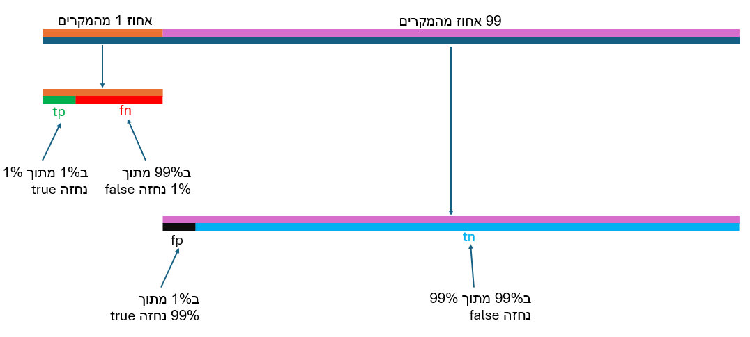
שאלה: confusion matrix מודדת score ביחס לסף מסוים. אם משנים את הסף, אז מטריצת CM משתנה בהתאם. למשל, אם נגדיל את ערך הסף, נחזה הרבה פחות חיוביים. אם נקטין – הרבה פחות שליליים. איך אפשר לתת ציון למודל ללא תלות בפרמטרים שלו (במקרה הזה זה threshold)?
אפשר לעבור על פני כל ערכי הסף ולסכם איכשהו ביחד את התוצאה (CM) של כולם. יש אינסוף ערכי סף שניתן לבחור, אך ראינו בשיעורים הקודמים שרק ערכי סף ששווים לאיברים ב-training set באמת משנים את המצב. בעבור סף $θ ∈training set$, נחשב את CM ובעזרתה את recall (true positive rate) וגם false positive rate. נצייר את גרף של שני המדדים האלה ובעזרתו נבין האם המודל טוב או לא.

הגדרה 5.14: ROC curve (Receiver operating characteristic) – העקומה המתארת קשר בין true positive rate וfalse positive rate-. כל זוג $(fp rate, tp rate)$ מחשבים בעבור ערך סף שונה (עוברים על פני כולם). שטח מתחת ל-Roc curve אומר עד כמה היפותזה טובה. ככל שהשטח גדול יותר, היפותזה טובה יותר.
ציר ה-x: false positive rate $(or 1-specificity)$
ציר ה-y: true positive rate $(or specificity )$
ROC שימושית כאשר מחלקות מתפלגות באופן אחיד (כולן תופסות אותו מקום במרחב דגימות) וחשוב שהמודל ידע להבדיל בין מחלקות באופן כללי (למשל מחלה גם לא נדירה וגם לא נפוצה דיוק חיזויים שליליים ודיוק חיוביים חשובים באותה מידה). ככל שמתקדמים ימינה ROC עולה.
ביצועים רנדומליים נותנים לנו אלכסון (למשל בריאים וחולים מפוזרים באופן אקראי על פני הציר, כאשר מחפשים סף טמפרטורה).
אם היפותזה שגויה, כלומר לא מבינה דאטה טוב, אז העקומה תהיה מתחת לאלכסון הנ"ל. ביצועים טובים יותר יתנו עקומה מעל האלכסון.
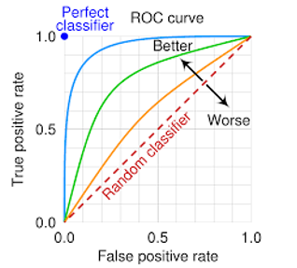

הגדרה 5.15: PR curve – הגרף המראה תלות בין recall לבין precision. כל זוג $(precision, recall)$ מחשבים בעבור ערך סף שונה (עוברים על פני כולם). ככל שמתקדמים ימינה PR יורדת.
ציר ה-x: Recall
ציר ה-y: Precision
PR שימושית כאשר מחלקות לא מתפלגות באופן אחיד (למשל מחלה נדירה) וחשוב דיוק חיזוים חיוביים.
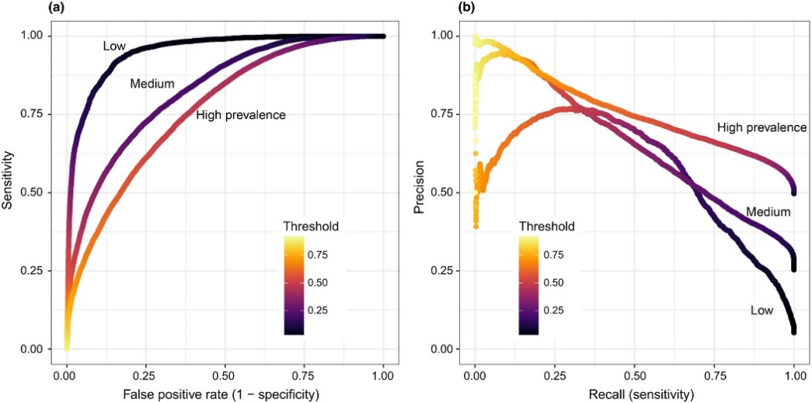

הגדרה 5.16: AUC – השטח הכולל מתחת ל-ROC ו-PR. ככל שהשטח גדול יותר, מודל נחשב טוב יותר.

